

**毕 业 设 计（论 文）**

题目： 基于安卓备忘录的界面设计

院 别： 信息工程学院

专 业： 软件技术

姓 名： 汤昱

学 号： 154034025

指导教师： 林秀丽

日 期： 2018年4月 28

**安卓备忘录的界面设计**  
**摘要**

 对于大多数人来说，随身带个小本子来记录一些即将要处理的事情是很有必要的，从而出现了备忘录。有了随身备忘录，就可以将自己的生活与工作的事情安排的井井有条，能够在有限的时间内准时高效的完成自己的工作。

当今，智能手机已经走进千家万户，人们对于智能手机的依赖性愈来愈强，渐渐地成为人们获得信息的最主要设备，也是人们获取信息最方便、最快捷的途径之一。因此，对于大多数智能手机用户来说，把记事本功能集成在手机上使用是极好的选择。他们能够便捷的通过手机备忘录来实现重要事情的记录与提醒，省去了随身携带纸笔的麻烦。据2013年12月调查显示，现如今搭载Android系统平台的手机已占有超过78.1%的市场份额，所以，使用Android系统下的电子备忘录软件，用户可以非常方便的进行记录备忘事件，为用户的工作、出游、生活中琐碎的事情提供整理记录和提醒功能。开发一款基于Android系统，且操作简便，使用方便的备忘录是非常有必要的。

本课题为基于android系统平台开发的备忘录，目的是为了防止用户忘记某些将来要做的重要的事情，进行记录并在设定的时间通过手机闹铃，文字或振动来通知提醒用户。

**关键词** Android；备忘；查询；通知；

**目 录**

1 绪论 ................................................ 5

1.1 研究的背景................................. 5

1.2 系统开发内容和意义......................... 5

1.3 论文的组织结构............................. 6

2 Android 系统核心技术概述............................. 6

2.1 Android 架构分析........................... 6

2.2Android 的特点.............................. 6

2.2.1开放性............................ 6

2.2.2应用程序平等性.................... 6

2.2.3应用程序之间的界限................ 7

3 系统总体方案设计..................................... 7

3.1 需求分析................................... 7

3.2 系统设计思想............................... 8

3.2.1 整体模块设计..................... 8

4 系统详细设计........................................ 9

4.1 界面设计.................................. 10

4.1.1 初始界面模块.................. 10

4.1.2 主界面功能模块.................. 11

4.1.3 登录备忘录模块.............. 11

4.1.4 备忘录添加修改模块.................. 12

4.1.5 备忘录通知模块.................. 13

结论.............................................14

致谢............................................15

参考文献 .........................................16

**1绪论**

**1.1 研究背景**

随着Android系统在市场上的强大爆发，在智能手机领域已经成为用户量最多的操作系统。Android智能手机也正在成为人们日常获取信息的主要设备，尤其在“学生一族”和青年群体中表现最为突出，并且通过Android智能手机，他们可以便捷的获取各种所需信息。因此，基于Android的智能手机的便捷服务类应用会有一个很好的发展机会和发展空间，手机随身备忘录就是它们中的一员。 在该系统下的备忘录软件中，可以为用户提供非常方便的备忘事件查询和提醒功能，为快节奏的生活提供高效率的保障。另外，由于Android平台是开放的，平台使用成本基本可以忽略不计，所以能够很好的控制软件的成本，为此类备忘录的普及做出贡献。

**1.2系统开发内容和意义**

通过对目前市场上应用的Symbian、WindowsPhone、IOS等主流的平台的现状进行分析和比较。进而研究并分析了Android平台的组件和系统架构，接着解析了Android的生命周期机制。在此基础上设计并开发了Android平台下的电子备忘录。本备忘录系统界面友好、操作方便，具有良好的扩展性和和维护性。该系统经过模拟器和真机测试，运行稳定，满足人们对于备忘录的操作和使用要求。

**1.3论文的组织结构**

  本论文是对备忘录系统的开发进行的详细介绍和论述。本篇文章一共分为四个章节各个章节具体内容如下：

第一章：绪论。简要的介绍了该课题的研究背景，系统的开发背景和意义。

第二章：对Android系统的开发工具以及相关技术进行了简要的介绍。

第三章：提出系统的总体设计方案，并对备忘录系系统进行需求分析，并详细的阐述了各个模块的功能需求。为软件的实现铺垫。

第四章：对电子备忘录系统进行实现，并详细的介绍了界面的设计和实现过程

**2 Android 系统核心技术概述**

**2.1 Android架构分析**

  从架构图看，Android分为四个层，从下层到上层依次为Linux内核层、系统运行库层、应用程序框架层、应用程序层。如图一所示：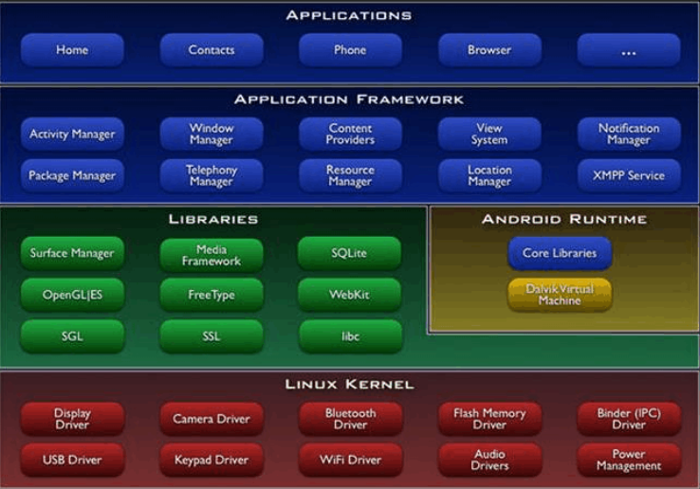

图一 Android系统架构图

**2.2 Android的特点**

**2.2.1 开放性**

提到Android操作平台最先想到的就是它的开放性，Android联盟允许所有移动终端的厂商加入其中进行Android平台的开发。同时包括底层操作系统、用户界面以及应用程序，其中关于应用程序，移动终端所需要的所有软件也都包括在其中，以前专有权阻碍移动产业创新，现在这些将不会存在。

开放性的优势能够帮助该平台获取到更多的开发者，在用户和应用都在日益增加的今天，Android这个年轻的操作平台将会很快的发展成熟。Android的开放性相对于它的发展而言，更有利于积累人气，其中包括消费者和厂商。从消费者方便考虑，丰富多彩的软件资源让消费者受益最大。当然对于开发者来说，开放的平台具有更大的竞争力，这样，手机等设备的价格将便宜，更易于消费者接受。

**2.2.2 应用程序平等性**

安卓所有的应用程序之间是平等的，一系列的应用程序构成了Android平台。在虚拟机上运行的所有的应用程序，虚拟机都会提供一系列用于应用程序和硬件资源间的API。

不考虑虚拟机的情况下，Android其他的全部应用，其中包括第三方的应用以及核心应用间都是平等的。所以，用户可以用第三方软件来替代系统中默认的软件，比如将第三方的短信发送软件替换掉系统中默认的短信软件。用户甚至还能够将系统主界面上的内容改变，或者是用用户所需要的应用程序来替换掉系统中任意的不需要的应用程序。

**2.2.3 应用程序之间无界限**

  Android应用程序之间的无界限，安卓开发者能够将Internet上的数据信息与手机本地的联系人、短信、日历、地理位置等信息结合在一起，创造出来全新的更好的用户体验。

一个应用程序不仅能够通过API访问系统提供的相应功能，还能够供其它的应用程序调用自身申明的功能。

**3. 系统总体方案设计**

**3.1 需求分析**

本课题在充分研究了android开发流程以及日常人们使用手机的操作习惯，以Java为开发语言，实现了电子备忘录的主界面的事项一览模块、备忘录的添加模块、备忘录的修改模块以及备忘提醒模块。

**3.2 统设计思想**

3.2.1 整体模块设计

该备忘录应用程序主要实现了以下1个母模块包含5个子模块，它们分别为：备忘（个人信息，密码管家，日志，生日备忘录，代办事项）。电子备忘录的结构图如下图所示：

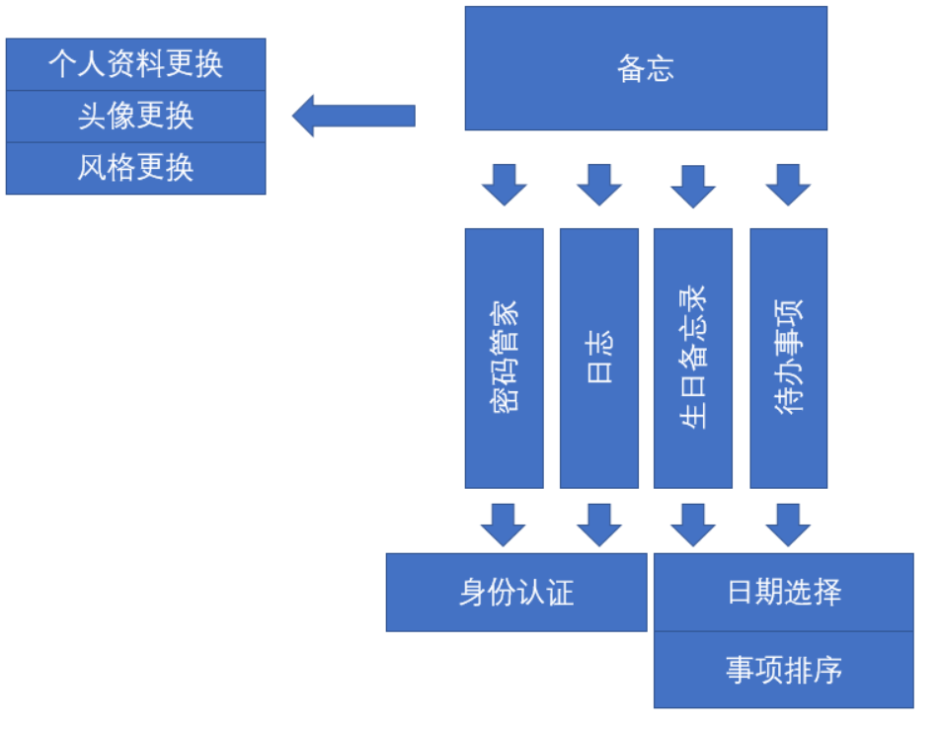

**4 系统详细设计**

**4.1界面设计**

**4.2.1 初始界面模块**

首先，用户进入系统时会进入到初始登陆界面。可以观看到界面的基本状况和各种样式。

备忘录初始界面如下图：

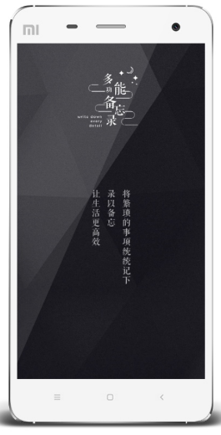

备忘初始界面代码如下：

**4.2.2 主界面功能模块**

在主界面进行登陆，用户可以直接看到已经保存过的备忘事件，日志，生日备忘录，点击单个事件可以看到备忘时间的具体日期、时间、和备忘内容等。

备忘录主界面功能模块界面如下图：

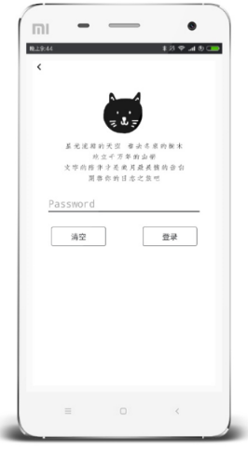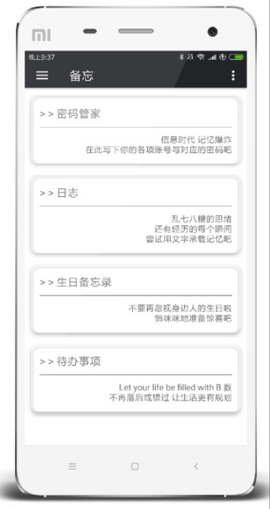

备忘录登陆主界面代码如下：

**4.1.3 备忘录登陆密码设置模块**

用户进入系统时可以点击设置登陆密码界面。输入id和密码进行设置记录方便个人隐私保密，还可以进行账号密码保存等防止忘记各种重要信息。

备忘录登陆密码设置界面如下图：

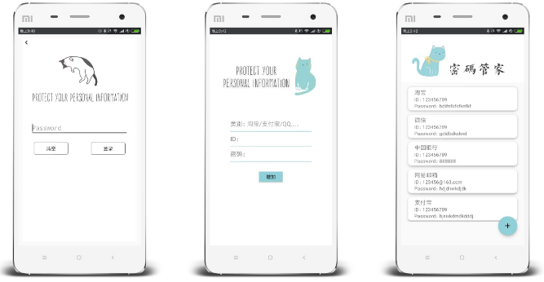

备忘录登陆实现代码如下：

**4.1.4 备忘录添加修改模块**

可以点击初始界面的日志，生日等界面进行记录和修改，在该模块，用户通过点击添加备忘录按钮可以根据自己需要记录的事件，填写备忘事件的标题、选择日期、时间、以及详细内容。填写完成后，点击保存按钮，系统提示保存成功，并在主界面中显示已经保存的备忘事件。

备忘录添加修改界面如下图：

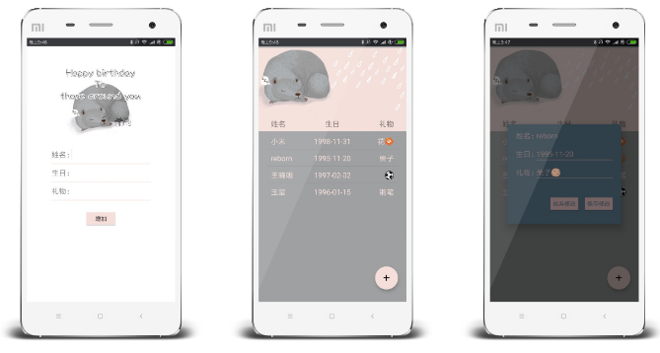

备忘录添加修改实现代码如下：

**4.1.5备忘录通知模块**

记录未办理的事件，保存定时在未来时间到达的时候会备忘录有提示通知，避免你错过重要的事件。

备忘录添加通知界面如下图：

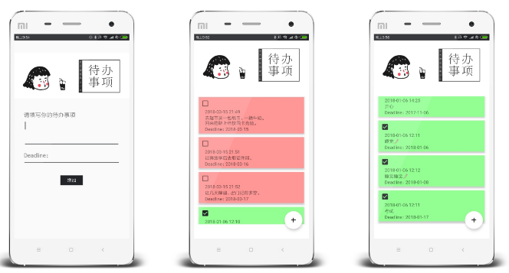

备忘录添加通知实现代码如下：

**5 结 论**

对于Android平台上电子备忘录的开发，是第一次独立开发设计一款软件，期间遇到了不少的问题，从需求分析、设计流程到代码的编写、模块测试，都要学会独立完成，对自己来说是个不小的挑战。但是在毕业设计完成后，自己完全忘却了遇到困难时的困扰，而是看到自己努力的结果，是兴奋和喜悦。经过这次软件开发，我对Android产生了浓厚的兴趣，为我日后的学习起到了很大的帮助作用，相信自己在以后的工作中和学习中，能够像这次毕业设计中所表现出来的韧性，在未来能够有更好的发展。  
 这也是对于遇到困难时的心态的一个调整的感受。这次的Android开发过程中，遇到过许多困难，当你还没有完全习惯新技术的困难处理机制的时候，你完全束手无策，有时候甚至心理崩溃，但是工作依然是要做的，所以自己又不得不调整好心态，重新来过。有些难题我也在网上请教过一些前辈，通常能展开下自己的心思路。事情就这么进展下来，回过头来看，发现也就是要摆正心态，困难总是会有的，技术难题也会有的，这也是自己进步的机会，解决的问题越多，积累的经验就越多，后期开发就越顺手。所以摆好心态，踏实干活才是正道。

**参考文献**

[1]李文琴.李翠霞.Android开发与实践.北京：人民邮电出版社，2014.

[2]九州书.SQL Server数据管理与应用.北京：清华大学出版社，2011.

[3]郭金尚.Android经典项目案例开发实战宝典.北京：清华大学出版社，2013.

[4]熊刚，基于Android 的智能手机设计与实现，武汉理工大学，2010.

[5] 佘风娅，基于Android 的手机搜索定位应用开发，北京邮电大学，2010.

[6]石翠。 PS制作Android智能手机界面技巧解析[J]. 电脑编程技巧与维护，2015.

[7]邓昌友，肖遥，马小月，夏利，曾俊。 基于Android智能手机数据安全的研究[J]. 福建电脑，2015.

[8]王庆磊。 Android移动数据安全探析[J]. 福建电脑，2016.

[9]沈泽，周丽娴，梁昌银。 Android语音备忘录程序的设计与实现[J]. 现代电信科技，2013.

[10]朱生，牟星亮，单康康。 基于Android平台的应用程序开发研究[J]. 网络安全技术与应用，2013.

[11]郑洲。 基于Android平台的快捷查询软件设计[J]. 中国新通信，2013.

**致谢**

本毕业设计（论文）是在我的指导教师林秀丽老师的指导下完成的。我仅以感激之情感谢所有帮助过我的人，两年时间如白驹过隙,匆匆而逝6，留在我心中的除了专业知识还有对我殷殷教导的老师和母校。

林秀丽老师，教学严谨，关心学生，并具有多年的科研经验，不仅在学业上而且.在生活上给予了我很大帮助，点亮了我人生的方向。在本次论文的写作过程中，给予了我大量资料，并细心纠正，对我严格要求，严厉监督，使我能够顺利完成此次论文写作。我的同学及朋友，每每在我遇到问题时，我总是和他们进行讨论，他们的许多真知灼见使我受益匪浅，在讨论问题中迸发出真理的火花，使我对真理的渴求更加迫切，他们对我的论文提出需要建设性的意见及建议，是我求学路上的好兄弟。

最后，在这里我还要感谢我的家人及亲属，是他们用无私的爱给予了我很大的支持，无论是从精神上还是从物质上，我都要对他们说一句谢谢。